

*Toute l’info municipale en quelques lignes* N°105/Mai 2025 *et sur le site internet de la mairie :* [*www.carnetin.fr*](http://www.carnetin.fr)

**PERMANENCE PARLEMENTAIRE Samedi 17 mai 2025 de 10h à 12h**

**A VOS AGENDAS**

**Jeudi 1er mai 2025 à 11h30** 

Pascal LEROY et le Conseil Municipal, vous convient à partager le verre de l’amitié à la salle polyvalente Marie-Claude DUVAL.

**Jeudi 8 mai 2025 à 11h**

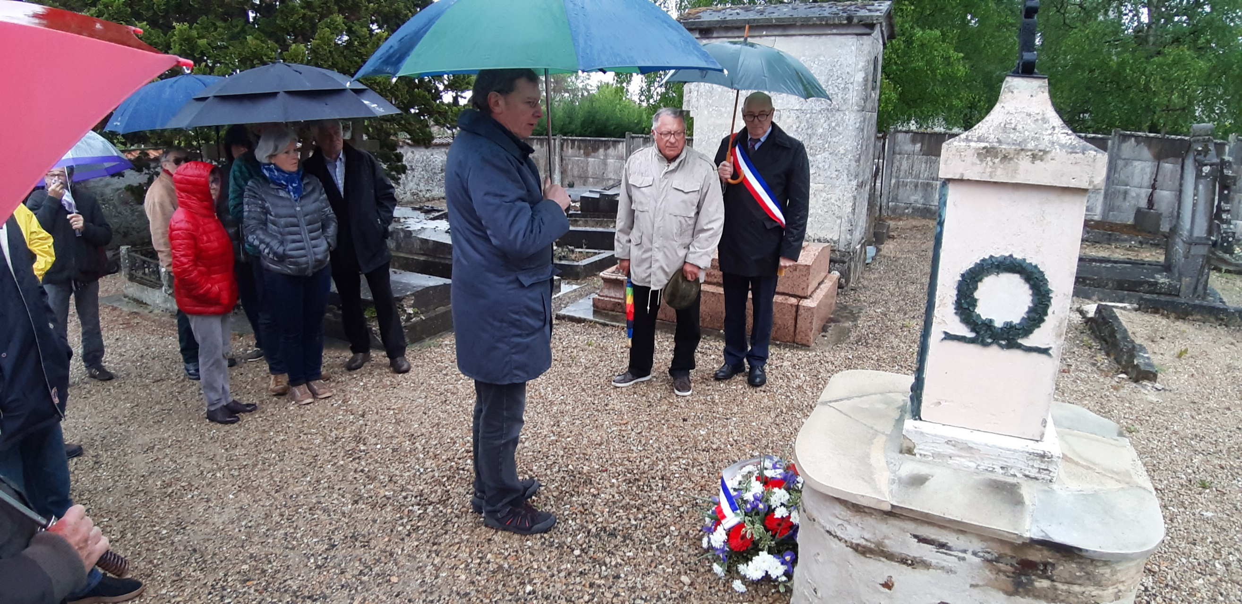Commémoration du 8 mai 1945 Rendez-vous à 11h au monument aux morts au cimetière.

**DU SPORT ! A VOS BASKETS !**



Salle polyvlente Marie-Claude DUVAL

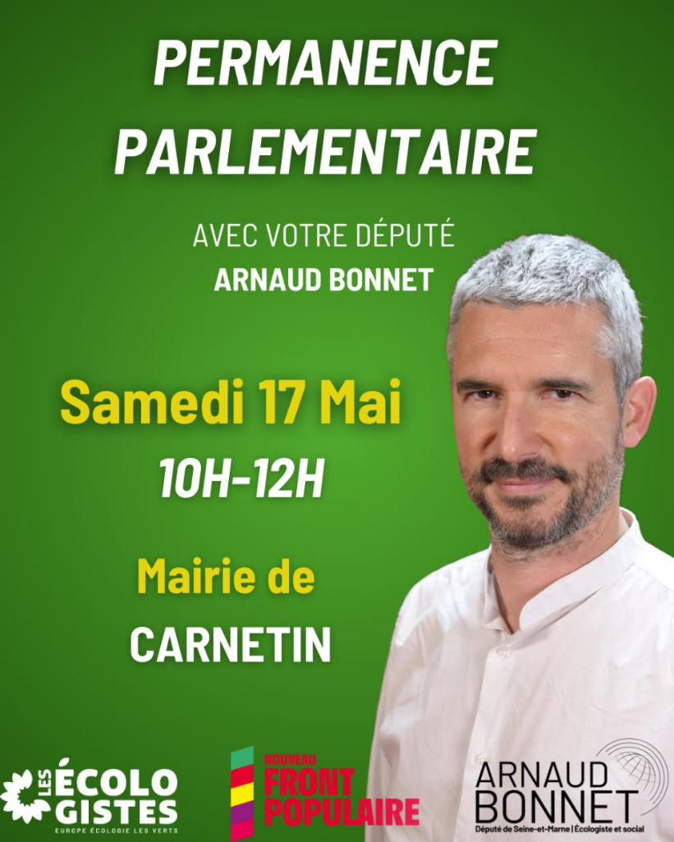

-------------------------

**

**

*Comité de rédaction : mairie de Carnetin Ne pas jeter sur la voie publique*  ISSN 2552-66

**SPECIAL BUDGET**



|  |  |
| --- | --- |
| Le budget de la commune pour cette année a été voté le 10 avril 2025 par le Conseil Municipal.  Comme pour l’année 2024, les dépenses seront essentiellement consacrées à la gestion courante et ne devraient pas évoluer. Malgré le désengagement progressif de l’Etat, les recettes de fonctionnement devraient être identiques à celles de l’exercice précédent.  Dépenses d’investissement **2024**:   * La principale dépense a été l’installation d’éclairage LED sur l’ensemble des points lumineux. Pour laquelle nous avons bénéficié d’une subvention du FER (Fonds d’Equipement Rural) de 40% par le département de la Seine et Marne. * Le remplacement des portes de l’annexe de la Mairie * La réparation de fissures sur le toit de la Mairie * Poursuite de l’étude pour la révision du PLU   **Pour 2025** le montant des investissements reste raisonnable. Des recettes d’investissement sont prévues, en particulier le remboursement par l’Etat de la TVA pour les dépenses d’investissement de l’année 2023 et le paiement de la subvention attribuée par le Département pour l’installation de l’éclairage LED en 2024. | Les principaux projets sont les suivants :  - Réfection du trottoir rue des Gloriettes (1ère phase) et petits travaux de voierie.  - Renouvellement des panneaux de signalisation et de plaques de rue.  - Réglage de l’intensité lumineuse des candélabres LED.  - Aménagement de la place Braun et plantation d’arbres à la mare  - Aménagement terrain Mairie.  - Achat de petit matériel pour les services techniques  - Achat de matériel et logiciel informatique  - Révision du PLU (fin de l’étude)  - Achat de terrains Ruelle des Plâtrières  - Réfection toiture Mairie  Le Conseil Municipal a décidé de ne pas augmenter les taux d’imposition afin de ne pas accroître la pression fiscale sur les ménages. Ils n’ont pas évolué depuis 2012.  Les recettes sont suffisantes pour financer les dépenses de la commune sans avoir recours à l’emprunt. Si vous constatez une augmentation de vos taxes, elles sont dues à l’évolution de la valeur locative sur le Foncier Bâti, dont le taux est fixé par l’Etat, et qui progresse de 3,7% cette année ainsi que des autres taxes non maitrisées par la commune. |

**NUMERO UNIQUE DE RAPPEL DE SECOURS**

**AVANTAGES IMAGINE’R**

Les collégiens, lycéens et étudiants habitant la commune et ayant un contrat Imagine R bénéficient d’une participation de la part de la municipalité.

La participation est de :

* Collégiens : 25€
* Lycéens et étudiants : 85 €

Pour cela, il suffit de venir en mairie **muni du contrat, ou de son renouvellement, dûment rempli et validé par l’établissement scolaire ou université**.

La carte Imagine R permet de vous déplacer pour vous rendre aux collèges, lycées, universités, grandes écoles, etc. mais aussi pour vous déplacer sur l’ensemble du réseau francilien pour vos sorties le week-end, les jours fériés et les vacances scolaires.



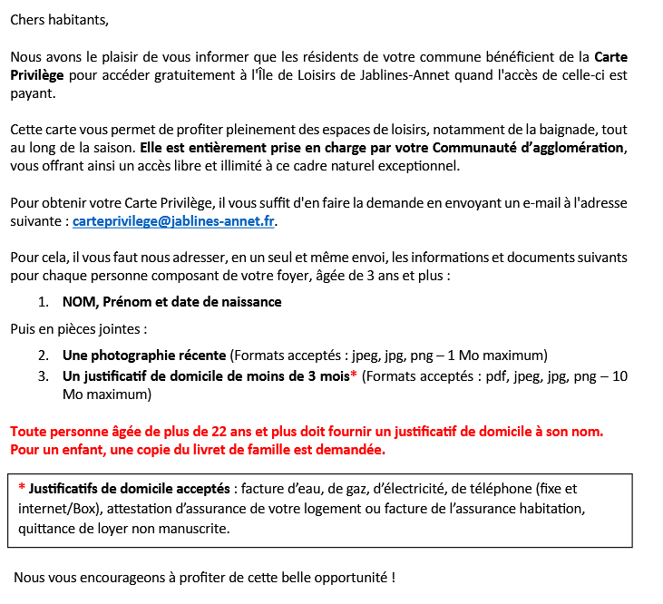

**SIETREM**

Une nouvelle ligne téléphonique remplace l’ancien numéro vert (0 800 770 061). Dorénavant, les habitants doivent composer le **01.60.07.09.19** pour joindre les services du SIETREM.

**CARTE PRIVILEGE ILE DE LOISIRS JABLINES-ANNET**